Сведения о доходах, расходах, об имуществе и обязательствах имущественного характера муниципальных служащих и членов их семей
В данный момент в Думе городского округа Жигулевск отсутствуют муниципальные служащие, обязанные предоставлять сведения о доходах, имуществе и обязательствах имущественного характера.
9 ноября 2015 г.

Депутаты Думы городского округа Жигулевск шестого созыва
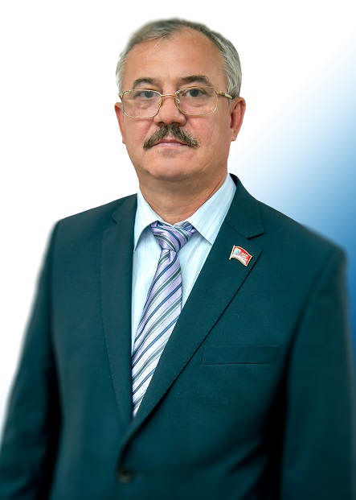 | Избирательный округ № 1  ГРИШИН Сергей Николаевич  Родился 28 июля 1964 года  ГБОУ СО СОШ № 14 города Жигулевска структурное подразделение, реализующее общеобразовательные программы дополнительного образования детей, «Центр внешкольной работы «Успех», педагог дополнительного образования  Индивидуальный предприниамтель, директор ООО "Старт-Авто"  Член Партии "ЕДИНАЯ РОССИЯ"  Заместитель председателя Думы городского округа Жигулевск  Член постоянной комиссии по бюджетной, финансовой, налогвой и экономической политике, планированию, инвестициям и предпринимательству  Член постоянной комиссии по образованию, социальной политике и здравоохранению; молодежной политике, культуре, физической культуре, спорту и туризму  Руководитель депутатской группы "ЕДИНАЯ РОССИЯ" Думы городского округа Жигулевск
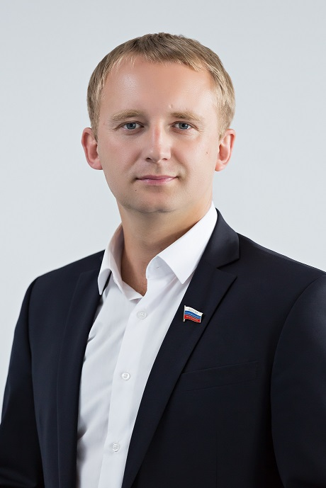 | Избирательный округ № 2  ЕВДОКИМОВ Андрей Васильевич  Родился 18 апреля 1984 года  ООО «Авто-Транс Холдинг», коммерческий директор  Общественная организация "Жигулевская городская федерация футбола", заместитель председателя  Беспартийный  Член постоянной комиссии по бюджетной, финансовой, налогвой и экономической политике, планированию, инвестициям и предпринимательству  Член постоянной комиссии по местному самоуправлению и общественной безопасности
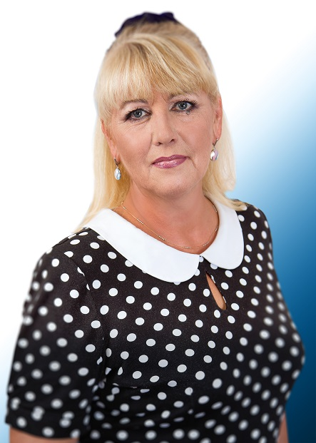 | Избирательный округ № 3  ШЕВЧЕНКО Марина Витальевна  Родилась 31 мая 1961 года  Филиал ОАО «РусГидро»-«Жигулевская ГЭС», инженер 1 категории группы сопровождения энергорынков  Член Партии "ЕДИНАЯ РОССИЯ"  Член постоянной комиссии по городскому хозяйству, промышленной политике и экологии  Член постоянной комиссии по местному самоуправлению и общественной безопасности  Член депутатской группы "ЕДИНАЯ РОССИЯ" Думы городского округа Жигулевск
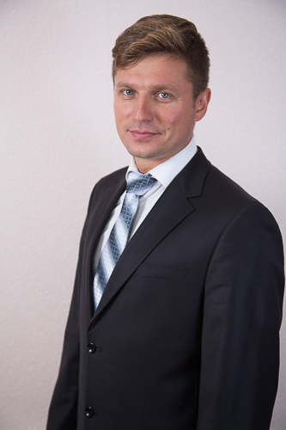 | Избирательный округ № 4  МОЖАРОВ Владимир Иванович  Родился 15 декабря 1976 года  Индивидуальный предприниматель  Беспартийный  Председатель постоянной комиссии по местному самоуправлению и общественной безопасности  Член постоянной комиссии по бюджетной, финансовой, налогвой и экономической политике, планированию, инвестициям и предпринимательству
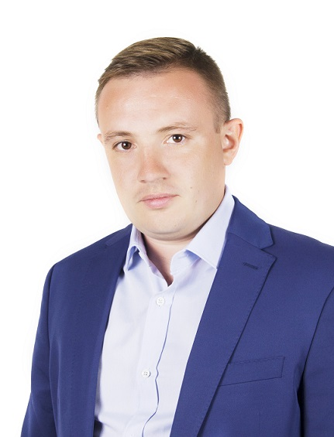 | Избирательный округ № 5  НОВИКОВ Роман Андреевич  Родился 2 августа 1984 года  ООО "Жигули-Медиа", коммерческий директор  Член партии "Справедливая Россия"  Член постоянной комиссии по бюджетной, финансовой, налогвой и экономической политике, планированию, инвестициям и предпринимательству  Заместитель председателя постоянной комиссии по муниципальному имуществу и приватизации, градостроительству и землепользованию
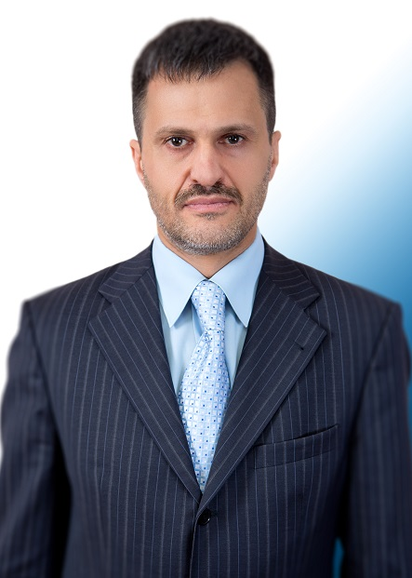 | Избирательный округ № 6  НИКИФОРОВ Олег Викторович  Родился 25 марта 1964 года  ГБУЗ СО «Жигулевская центральная городская больница», заведующий приемным отделением, врач-хирург  Член Партии "ЕДИНАЯ РОССИЯ"  Заместитель председателя постоянной комиссии по образованию, социальной политике и здравоохранению; молодежной политике, культуре, физической культуре, спорту и туризму  Член постоянной комиссии по муниципальному имуществу и приватизации, градостроительству и землепользованию  Член депутатской группы "ЕДИНАЯ РОССИЯ" Думы городского округа Жигулевск
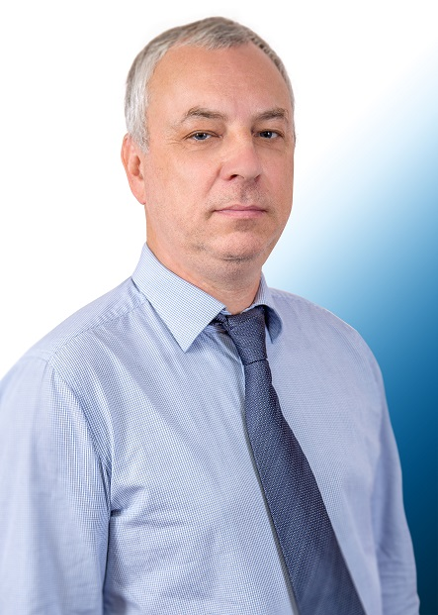 | Избирательный округ № 7  ДМИТРИЕВ Михаил Николаевич  Родился 25 июня 1964 года  МУП «Теплоснабжение городского округа Жигулевск», директор  Член Партии "ЕДИНАЯ РОССИЯ"  Председатель постоянной комиссии по городскому хозяйству, промышленной политике и экологии  Член постоянной комиссии по бюджетной, финансовой, налогвой и экономической политике, планированию, инвестициям и предпринимательству  Член депутатской группы "ЕДИНАЯ РОССИЯ" Думы городского округа Жигулевск
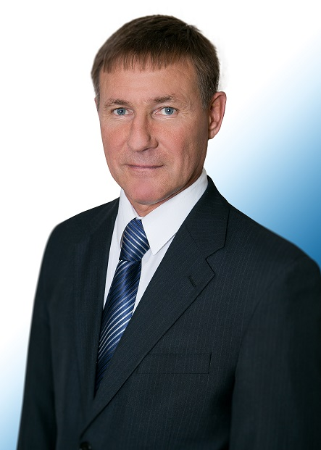 | Избирательный округ № 8  МОРАЕВ Сергей Михайлович  Родился 2 января 1963 года  ООО «Газпром газораспределение Самара», заведующий хозяйством  Член Партии "ЕДИНАЯ РОССИЯ"  Заместитель председателя постоянной комиссии по местному самоуправлению и общественной безопасности  Член постоянной комиссии по муниципальному имуществу и приватизации, градостроительству и землепользованию  Член депутатской группы "ЕДИНАЯ РОССИЯ" Думы городского округа Жигулевск
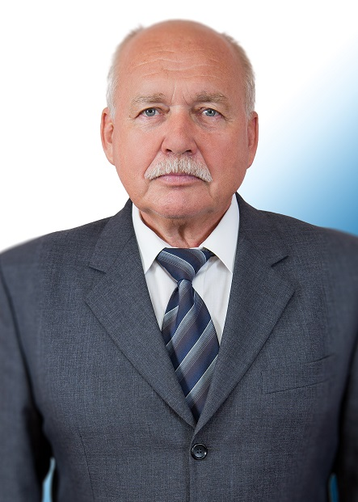 | Избирательный округ № 9  СМЕЛОВСКИЙ Юрий Вячеславович  Родился 18 ноября 1954 года  Администрация городского округа Жигулевск, помощник Главы городского округа Жигулевск  Председатель Думы городского округа Жигулевск  Член постоянной комиссии по бюджетной, финансовой, налогвой и экономической политике, планированию, инвестициям и предпринимательству  Член постоянной комиссии по местному самоуправлению и общественной безопасности  Член депутатской группы "ЕДИНАЯ РОССИЯ" Думы городского округа Жигулевск
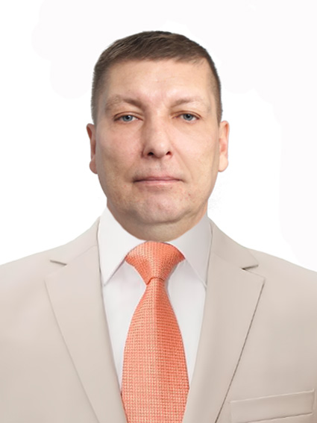 | Избирательный округ № 10  БОРОДИН Максим Николаевич  Родился 5 сентября 1968 года  ООО "МВБ", заместитель директора  Член партии "ЛДПР"ЯБОВ СИЯ" Думы городского округа Жигулевск
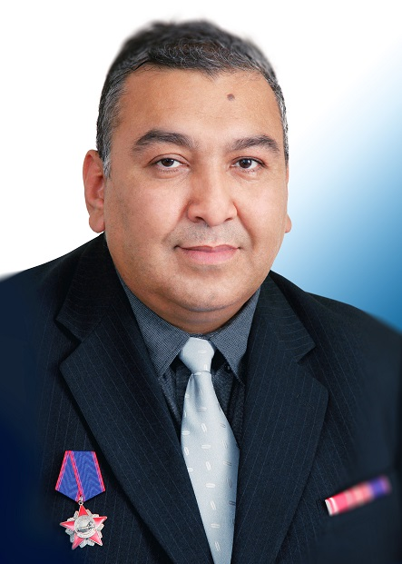 | Избирательный округ № 11  ХИТАХУНОВ Рашит Имарович  Родился 25 апреля 1963 года  ООО МП "Пульсар", директор  Член Партии "ЕДИНАЯ РОССИЯ"  Председатель постоянной комиссии по муниципальному имуществу и приватизации, градостроительству и землепользованию  Член постоянной комиссии по бюджетной, финансовой, налогвой и экономической политике, планированию, инвестициям и предпринимательству  Член депутатской группы "ЕДИНАЯ РОССИЯ" Думы городского округа Жигулевск
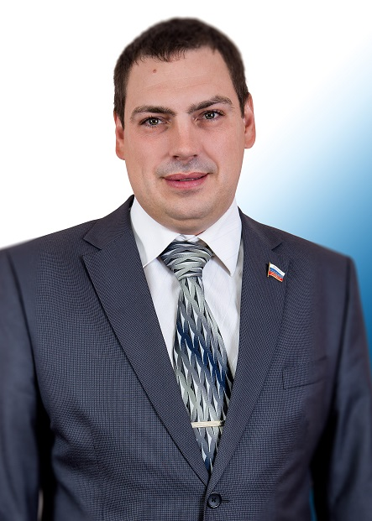 | Избирательный округ № 12  ПРОЗОРОВ Валентин Валентинович  Родился 24 июля 1981 года  МКУ "Транспортное обслуживание и эксплуатация зданий", директор  Член Партии "ЕДИНАЯ РОССИЯ"  Член постоянной комиссии по городскому хозяйству, промышленной политике и экологии  Член постоянной комиссии по образованию, социальной политике и здравоохранению; молодежной политике, культуре, физической культуре, спорту и туризму  Член депутатской группы "ЕДИНАЯ РОССИЯ" Думы городского округа Жигулевск
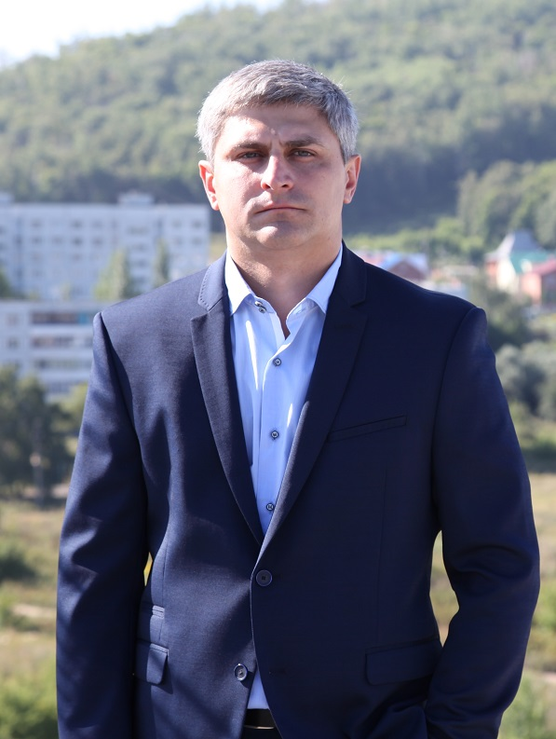 | Избирательный округ № 13  СЫРОДЕЕВ Дмитрий Юрьевич  Родился 28 октября 1977 года  Временно безработный  Член постоянной комиссии по бюджетной, финансовой, налогвой и экономической политике, планированию, инвестициям и предпринимательству  Член постоянной комиссии по городскому хозяйству, промышленной политике и экологии
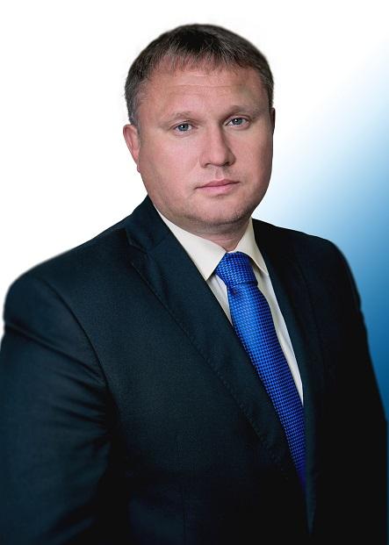 | Избирательный округ № 14  АНТОНОВ Сергей Александрович  Родился 23 мая 1976 года  ГБУ СО «Самарское ветеринарное объединение», главный врач Жигулевской станции по борьбе с болезнями животных  Член Партии "ЕДИНАЯ РОССИЯ"  Заместитель председателя постоянной комиссии по бюджетной, финансовой, налогвой и экономической политике, планированию, инвестициям и предпринимательству  Член постоянной комиссии по местному самоуправлению и общественной безопасности  Заместитель руководителя депутатской группы "ЕДИНАЯ РОССИЯ" Думы городского округа Жигулевск
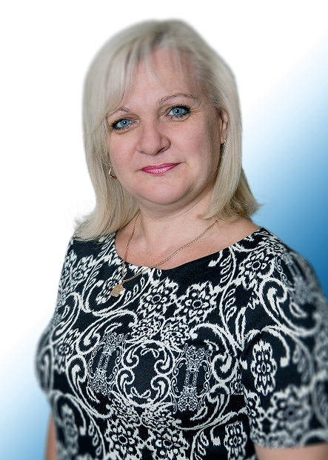 | Избирательный округ № 15  РЫСИНА Светлана Николаевна  Родилась 5 декабря 1967 года  Член Партии "ЕДИНАЯ РОССИЯ"  Председатель постоянной комиссии по образованию, социальной политике и здравоохранению; молодежной политике, культуре, физической культуре, спорту и туризму  Член постоянной комиссии по городскому хозяйству, промышленной политике и экологии  Член депутатской группы "ЕДИНАЯ РОССИЯ" Думы городского округа Жигулевск
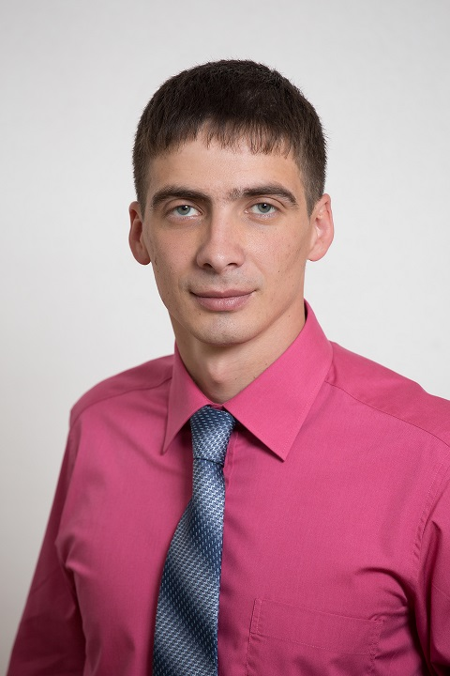 | Избирательный округ № 16  АХМЕТОВ Сергей Сергеевич  Родился 23 декабря 1985 года  ООО «АФИНА», директор  Беспартийный  Член постоянной комиссии по бюджетной, финансовой, налогвой и экономической политике, планированию, инвестициям и предпринимательству  Член постоянной комиссии по местному самоуправлению и общественной безопасности
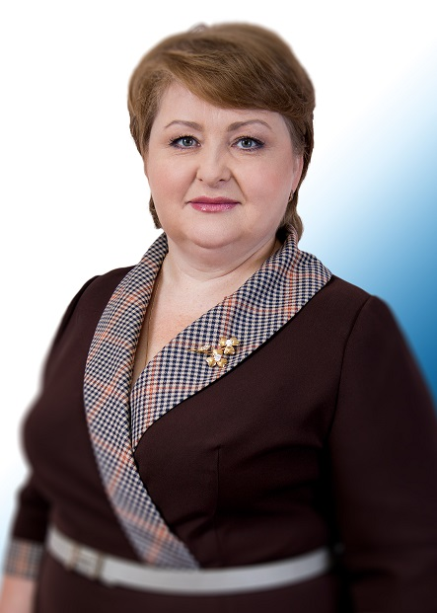 | Избирательный округ № 17  ГЛАДЧЕНКО Ольга Эдуардовна  Родилась 20 января 1972 года  МКУ "Центр содействия местному самоуправлению", директор  Член Партии "ЕДИНАЯ РОССИЯ"  Член постоянной комиссии по бюджетной, финансовой, налогвой и экономической политике, планированию, инвестициям и предпринимательству  Член постоянной комиссии по образованию, социальной политике и здравоохранению; молодежной политике, культуре, физической культуре, спорту и туризму  Член депутатской группы "ЕДИНАЯ РОССИЯ" Думы городского округа Жигулевск
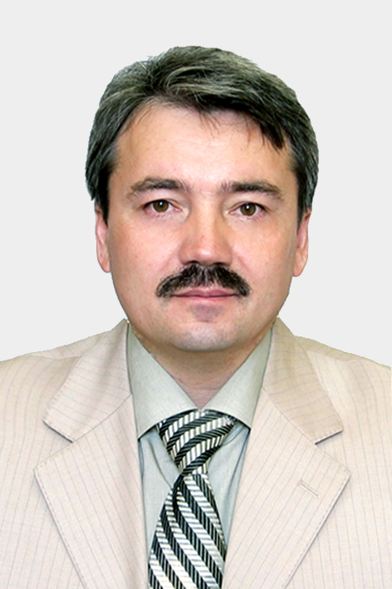 | Избирательный округ № 18  РАДАЙКИН Николай Александрович  Родился 5 июня 1964 года  ООО «Авангард», директор  Член Партии "ЕДИНАЯ РОССИЯ"  Председатель постоянной комиссии по бюджетной, финансовой, налогвой и экономической политике, планированию, инвестициям и предпринимательству  Член постоянной комиссии по муниципальному имуществу и приватизации, градостроительству и землепользованию  Член депутатской группы "ЕДИНАЯ РОССИЯ" Думы городского округа Жигулевск
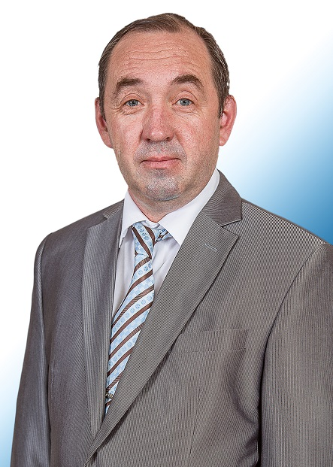 | Избирательный округ № 19  КРАСНОБАЕВ Юрий Петрович  Родился 29 января 1962 года  ФГБУ «Жигулевский государственный заповедник», директор  кандидат биологических наук, «Заслуженный эколог Самарской области»  Член Партии "ЕДИНАЯ РОССИЯ"  Заместитель председателя постоянной комиссии по городскому хозяйству, промышленной политике и экологии  Член постоянной комиссии по образованию, социальной политике и здравоохранению; молодежной политике, культуре, физической культуре, спорту и туризму  Член депутатской группы "ЕДИНАЯ РОССИЯ" Думы городского округа Жигулевск
 | Избирательный округ № 20

